Univerzitet Crne Gore - Rektorat

Broj: 05/1-2-1- 1950

Podgorica, 13.12.2019. godine

Pojašnjenje broj 1.

U vezi sa zahtjevom za nabavku male vrijednosti broj 05/1-2-1-1907 od 10.12.2019.godine

Pitanje zainteresovanog lica:

Molimo za objasnjenje vezano za Zahtjev za dostavljanje ponuda nabavke male vrijednosti – Nabavka usluge reprezentacije za poslovnu komunikaciju

Za potrebe Rektorata bro 05/1-2-1-1907

Navedeno je da je potrebno priloziti klasifikaciju restorana

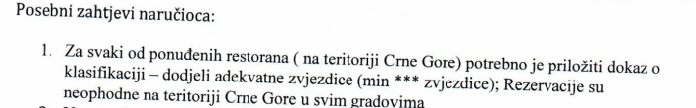

Molim Vas da nas obavestite da li podrazumevate da moramo u ponudi priloziti klasifikaciju za svaki grad u Crnoj Gori , ili opstinu? (posto je navedeno da su restorani na teritoriji Cene Gore u svim gradovima, sto je sirok pojam ako je neophodno podneti pojedinacne klasifikacije) I da li onda postoji neki minimalni broj ponudjenih restorana?

Ili se misli da prilikom rezervacije restorani budu sa minimum 3* I tada to dokazati njihovom klasifikacijom?

**Odgovor:**

U trenutku poziva naručilac će predložiti restoran, a obaveza ponuđača je da sa potvrdom o rezervaciji dostavi dokaz o klasifikaciji.

Služba za javne nabavke